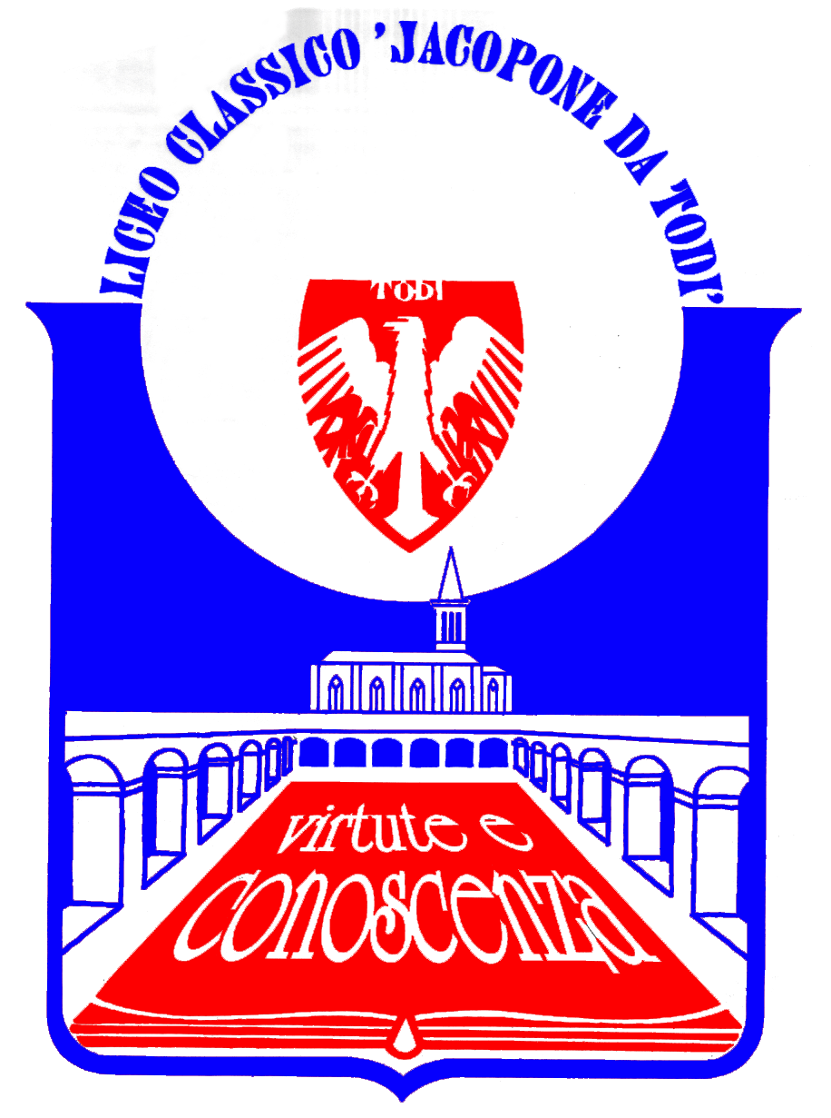
LICEO CLASSICO STATALE “JACOPONE DA TODI”
CON ANNESSO LICEO SCIENTIFICO
CORSI CLASSICO - LINGUISTICO - SCIENTIFICO -SCIENZE UMANE

SEDE LEGALE: LARGO MARTINO I, 1

06059 TODI (PG)

Tel.: 075 8942386 ♦ E-mail: pgpc04000q@istruzione.it

ASSOCIAZIONE DEGLI EX ALLIEVI DEL LICEO

COMUNICATO STAMPA
INCONTRO CON L’ARCHITETTO E SCRITTRICE PALESTINESE
SUAD AMIRY SUL TEMA “IL MEDIO ORIENTE CHE NON CONOSCIAMO”
SALA DEL CONSIGLIO COMUNALE DI TODI
LUNEDÌ 1° OTTOBRE 2018 - ORE 11.00

Il Liceo “Jacopone da Todi” e l’Associazione degli ex allievi del Liceo sono lieti di annunciare l’evento inaugurale delle iniziative dell’Associazione degli ex allievi del Liceo per l’anno scolastico 2018-2019, che prevede un Incontro con l’architetto e scrittrice palestinese Suad Amiry, lunedì 1° ottobre 2018, dalle ore 11.00 alle ore 12.45, presso la Sala del Consiglio Comunale di Todi, in Piazza del Popolo, sul tema “Il Medio Oriente che non conosciamo”. Questo importante evento vedrà come protagonista Suad Amiry, fondatrice e direttrice del Riwaq Center for Architectural Conservation a Ramallah, dove risiede, nonché apprezzata scrittrice (tra i suoi volumi pubblicati in italiano, si segnalano Sharon e mia suocera e Se questa è vita). Tra i riconoscimenti ricevuti, l’Arch. Amiry è stata insignita del Premio internazionale Viareggio Versilia nel 2004 e del Premio Nonino Risit d’Aur nel 2014. Nel corso del suo intervento, la vicenda umana e intellettuale personale si intreccerà in modo appassionante con la storia della sua terra e del suo popolo, in un’area cruciale del mondo, il Medio Oriente, che potremo conoscere e approfondire grazie ad una testimonianza d’eccezione.

La cittadinanza è invitata ad intervenire.

Todi, 27 settembre 2018

IL DIRIGENTE SCOLASTICO
(Prof. Sergio Guarente)

